BAB III

ANALISA DAN PERANCANGAN

3.1 Analisa
Analisa sistem adalah mempelajari permasalahan – permasalah yang timbul dan menentukan kebutuhan-kebutuhan pemakai sistem. Dalam menganalisa suatu system website pembagian kerja perlu di ketahui permasalahan –permasalahan yang dapat menghambat jalannya suatu sistem sehingga dapat di buatlah pemecahan masalah yang dapat mengatasi permasalahan dan dapat memenuhi keinginan atau kebutuhan pemakai system.

3.1.1 Identifikasi Masalah
Berdasarkan dari latar belakang yang diuraikan, terdapat adanya beberapa kelemahan dan pemasalahan-permasalahan dari sistem transaksi yang dijalankan saat ini, diantaranya:

3.1.1.1 Pemesanan & Pembayaran
Dalam proses pemesanan jasa di Lighphotowork ada dua sistem pemesanan, yang pertama pelanggan langsung datang ke tempat sedangkan yang kedua komisioner memesan melalui via telepon dan memilih jasa paket yang ditawarkan perusahaan, dan dicatat secara manual katagori paket yang dipilih. Setelah melakukan pemesanan langsung melakukan proses pembayaran DP atau lunas, Jika pembayaran nya diterima maka admin/markerting proses pencatatan kwitansi yang diberikan keapada pelanggan dan komisioner.

Tabel 3. 1 Flowchart IOFC Pemesanan & Pembayaran
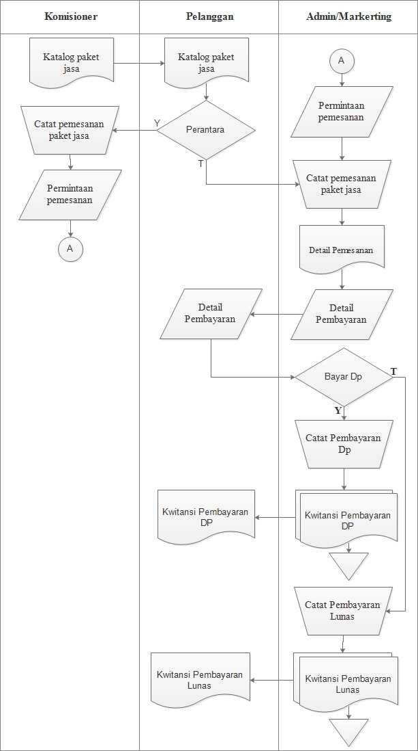

3.1.1.2 Penugasan
Dalam proses penugasan karyawan, setelah data pemesanan masuk dengan status sudah melakukan pembayaran maka bagian admin/marketing mengecek jadwal karyawan secara manual, Jika karyawan tidak bersangkutan dengan jadwal maka bagian admin/marketing menghubungi karyawan via telepon menginformasikan data pemesanan dan detail karyawan yang bersangkutan. Setelah hasil photo & video selesai maka akan diberikan ke bagian desain cetak. Sesudah hasil album jadi maka mengumpulkan hasil tersebut ke bagian admin/marketing dan merubah jadwal penugasan menjadi status cek list. Berikut ini gambaran IOFC penugasan.

Tabel 3. 2 Flowchart IOFC Sistem Penugasan
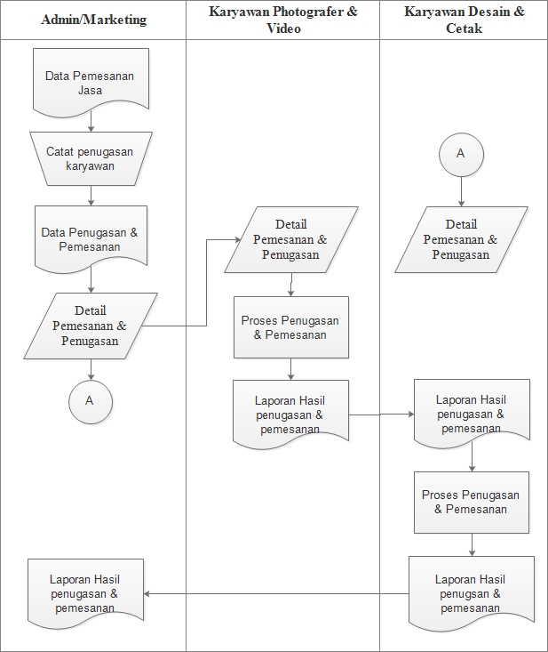

3.1.1.3 Penggajian
Dalam proses penggajian karyawan diberikan pada setiap akhir bulan. Bagian admin/marketing mengecek berapa kali karyawan melayani pemesanan yang statusnya cek list dan menghitung total fee berdasarkan katagori paket yang sesuai dengan profesi karyawan. Setelah total fee gaji dijumlah maka ditambah gaji pokok selanjutanya proses catat kwitansi dan diberikan kepada karyawan tersebut. Berikut ini adalah proses IOFC penggajian.

Tabel 3. 3 Flowchart IOFC Sistem Penggajian
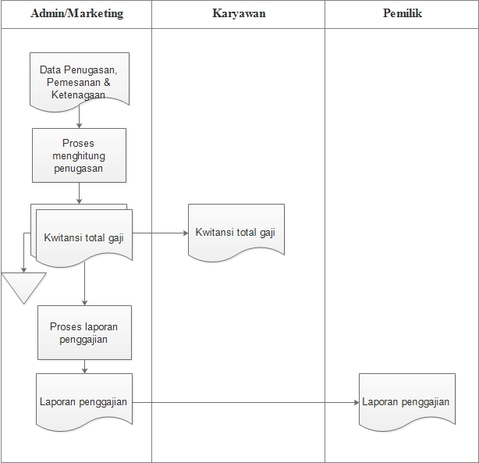

3.1.2 Tabel Analisa Sebab Akibat

Tabel 3. 4 Tabel Analisis Sebab Akibat
Permasalahan | Solusi | Manfaat
Penugasan job kerja karyawan masih mengunakan telepon, informasi yang di dapat karyawan sangat terbatas dan tidak mudah di ingat | Sebuah web, karyawan di beri akses untuk melihat jadwal kerja secara detail | Mengurangi perkerjaaan Admin. Karyawan tidak bertanya-tanya lagi.
Laporan penggajian masih terdapat kesalahan dalam proses pencatatan karena banyaknya karyawan. Hal tersebut terdampak pada penggajian karyawan tidak akurat saat pengambilan gaji. | Sebuah akes login sebagai pemilik yang mampu melihat laporan penggajian karyawan perbulan secara detail yang ditampilkan secara otomatis oleh sistem. | Pemilik mampu melihat langsung detail gaji karyawan secara akurat.
Dalam proses penggajian terdapat banyaknya karyawan yang menanyakan informasi detail gaji. | Sebuah akses login sebagai karyawan yang dapat melihat gaji secara detail perbulan dan sejarah gaji karyawan. | Karyawan dapat melihat secara detail gaji bulan sebelumnya dan gaji saat ini tanpa menanyakan informasi pada bagian administrator/markerting.
Dalam proses penghitungan gaji karyawan terdapat dua sistem gaji yaitu gaji pokok & gaji fee yang berbeda-beda dampak permasalahan tersebut proses penghitungan cukup lama serta banyaknya karyawan yang memiliki gaji fee yang berbeda-beda. | Sebuah sistem penggajian yang mampu menampikan penugasan perbulan dan menghitung gaji pokok ditambah dengan total fee gaji dari berapa kali melayani pemesanan berdasarkan katagori paket sesuai profesi. | Mempermudah admin/markerting pencatatan dan menghitung gaji karyawan.

3.1.3 Pemecahan Masalah
Dari identifikasi permasalahan-permasalahan diatas dapat diberikan sebuah usulan pemecahan berupa pembuatan system informasi berbasis web untuk mempermudah proses transaksi pemesanan, pembayaran, penugasan dan penggajian. Dimana hal yang diharapkan dari sistem sebagai berikut:
- Mempercepat transaksi pemesanan dalam proses pencatatan jasa katagori paket yang dipilih dan keterangan acara dari pemesan. Dengan cepatnya proses pencatatan akan mengurangi biaya ganti rugi pulsa kepada komisioner.
- Detailnya tanda bukti pembayaran & pemesanan, mempermudah disaat pengambilan hasil album.
- Mempermudah menginformasi jadwal penugasan karyawan.
- Mempermudah penggajian dalam proses pencatatan dan menghitung total fee berdasarkan katagori paket yang sesuai profesi karyawan tersebut.

3.2 Perancangan
Perancangan sistem informasi di Lighphotowork akan digambarkan dan ditampilan dengan menggunakan DFD, ERD, desain interface dan flowchart sistem. Berikut ini adalah gambaran dan tampilan perancangan sistem.

3.2.1 Context Diagram Level 0

Gambar 3. 1 Context Diagram
Didalam context diagram level 0 ini terdapat tiga user antara lain admin/marketing, karyawan dan pemilik. Semua user terhubung dengan Sistem Informasi Lightphotowork.

3.2.2 DFD Level 1

Gambar 3. 2 DFD Sistem Lightphotowork
DFD Level 1 menjelaskan sub proses transaksi yang ada pada system Lightphotowork. Terdapat 5 sub proses yang ada pada sistem, yaitu proses transaksi pemesanan, transaksi pembayaran, transaksi penugasan, register login dan transaksi penggajian.

3.2.3 DFD Level 2 Pemesanan

Gambar 3. 3 DFD Level 2 Transaksi Pemesanan
DFD Level 2 Sistem pemesanan menjelaskan aliran data yang terjadi pada proses transaksi pemesanan, terdapat dua user yaitu admin/marketing dan pemilik. Didalam sistem ini terdapat empat proses yaitu setting data katalog, setting data pelanggan, entry pemesanan dan laporan pemesanan yang dapat mengelolah tiga tabel antara lain table katalog, table pelanggan dan table pemesanan.

3.2.4 DFD Level 2 Sistem Penugasan

Gambar 3. 4 DFD Level 2 Transaksi Penugasan

DFD Level 2 Sistem penugasan menjelaskan aliran data yang terjadi pada proses transaksi penugasan, terdapat tiga user yaitu admin / marketing, karyawan dan pemilik. Didalam sistem ini terdapat tiga proses yaitu setting data karyawan, entry penugasan dan laporan penugasan yang dapat mengeolalah tiga tabel antara lain table karyawan, table pemesanan dan table penugasan.

3.2.5 DFD Level 2 Sistem Penggajian

Gambar 3. 5 DFD Level 2 Transaksi Penggajian

DFD Level 2 Sistem penggajian menjelaskan aliran data yang terjadi pada proses transaksi penggajian, terdapat tiga user yaitu admin/markerting, pemilik dan karyawan. Didalam sistem ini terdapat tiga proses yaitu setting data ketenagaan, entry penggajian dan laporan penggajian yang dapat mengelolah tiga tabel antara lain table data penugasan, table data ketenaggan dan table data penggajian.

3.3. Pemodelan Data

3.3.1 Entity Relationship Diagram (Conceptual)

Gambar 3. 6 ERD Conceptual
Pada ERD Conceptual terdapat 8 table yang memiliki relasi yaitu table master login, pelanggan, katalog, karyawan, ketenaggaan, pemesanan, pembayaran, penugasan dan penggajian.

3.3.2 Entity Relationship Diagram (Physical)

Gambar 3. 7 ERD Phisical
Pada ERD Physical ini terdapat sembilan tabel terbagi menjadi dua tabel master dan tabel transaksi. Tabel master terdapat lima table yaitu : table katalog, table pelanggan,, table karyawan, table ketenagaan dan table master login. Sedangkan table transaksi terdapat empat tabel yaitu: tabel pemesanan, tabel pembayaran, tabel penugasan dan tabel penggajian.

3.4. Pemodelan Interface

3.4.1 Struktur Menu
- Admin / Marketing
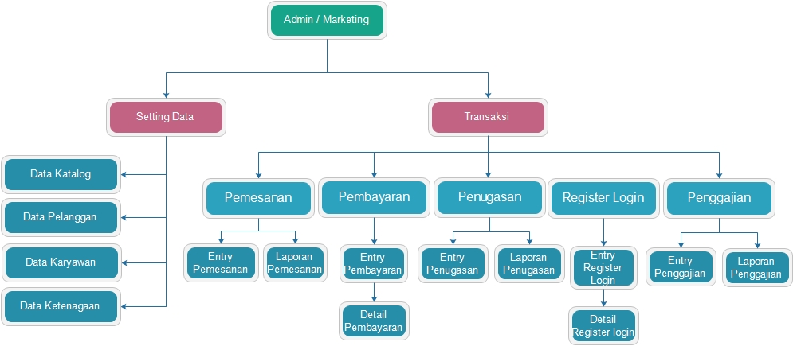

Gambar 3. 8 Tampilan Menu Admin
- Karyawan
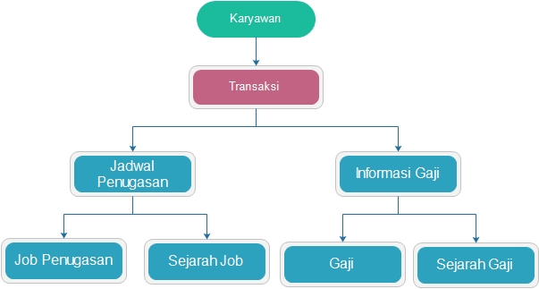

Gambar 3. 9 Tampilan Menu Karyawan

- Pemilik
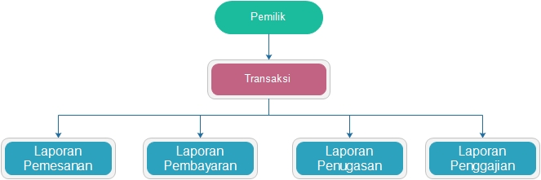

Gambar 3. 10 Tampilan Menu Pemilik

3.4.2 Interface

3.4.2.1 Tampilan Login
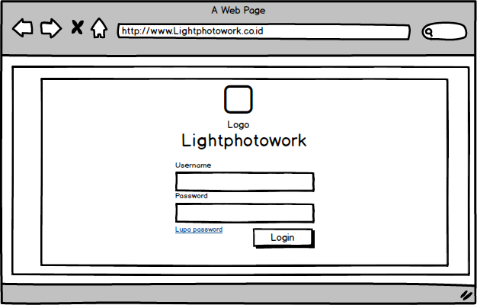

Gambar 3. 11 Tampilan Login

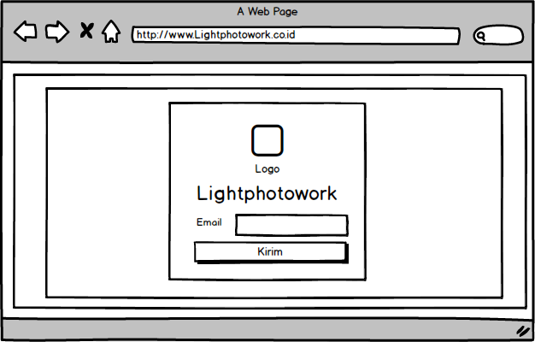

Gambar 3. 12 Tampilan Verifikasi E-mail Password
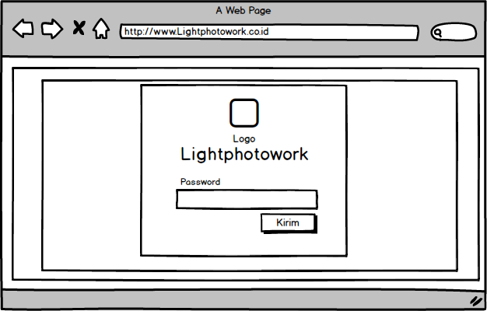

Gambar 3. 13 Tampilan Reset Password

3.4.2.2 Tampilan Dashboard
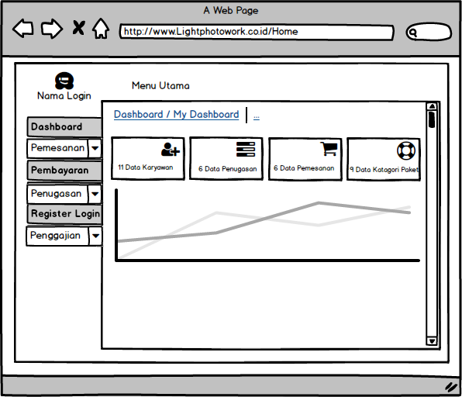

Gambar 3. 14 Tampilan Dashboard

3.4.2.3 Tampilan Pemesanan
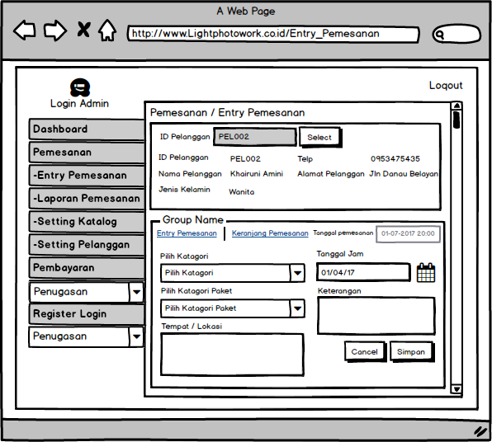

Gambar 3. 15 Tampilan Admin Entry Pemesanan
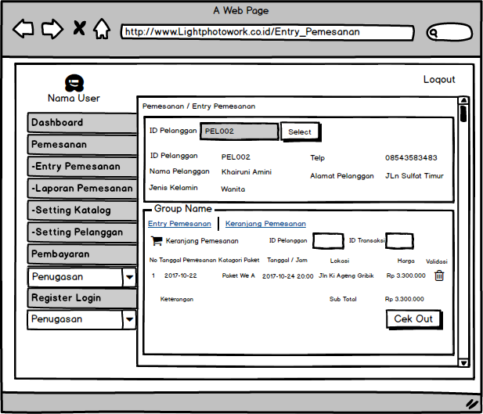

Gambar 3. 16 Tampilan Admin Keranjang Pemesanan

3.4.2.4 Tampilan Laporan pemesanan
- Admin
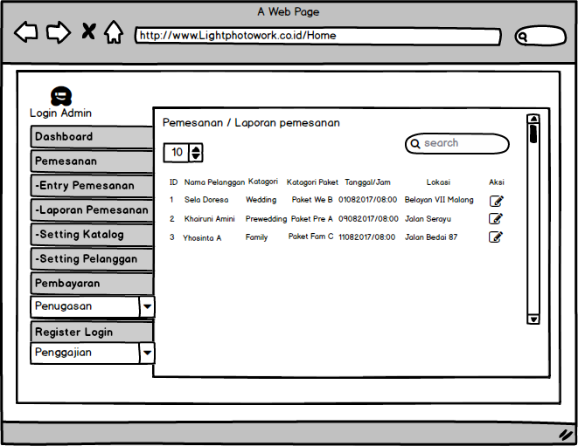

Gambar 3. 17 Tampilan Admin Laporan Pemesanan

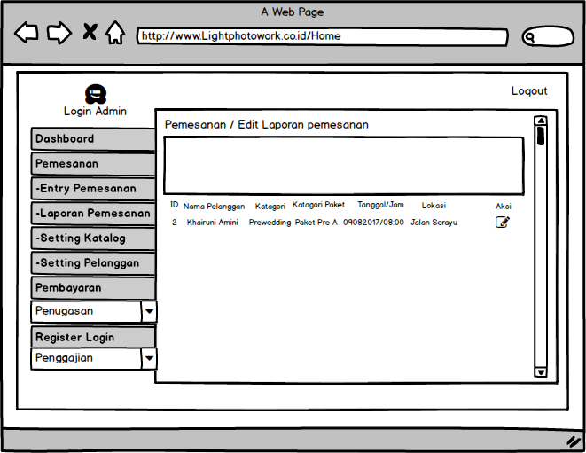

Gambar 3. 18 Tampilan Admin Edit Laporan Pemesanan
- Pemilik
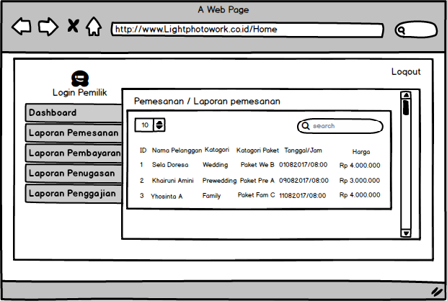

Gambar 3. 19 Tampilan Pemilik Laporan Pemesanan

3.4.2.5 Tampilan Setting Katalog
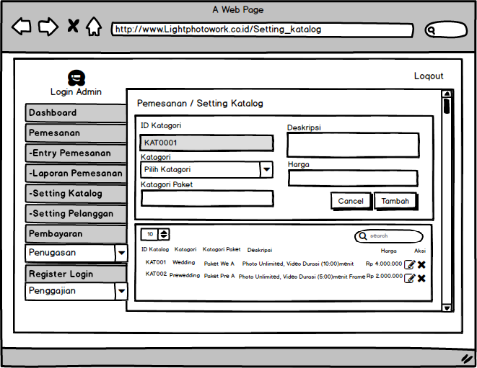

Gambar 3. 20 Tampilan Setting Katalog
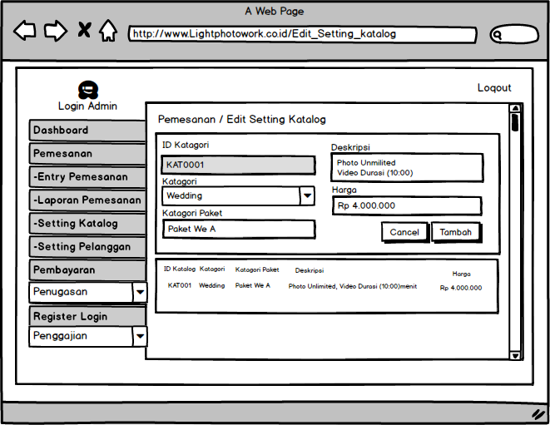

Gambar 3. 21 Tampilan Admin Edit Setting Katalog

3.4.2.6 Tampilan Setting Pelanggan
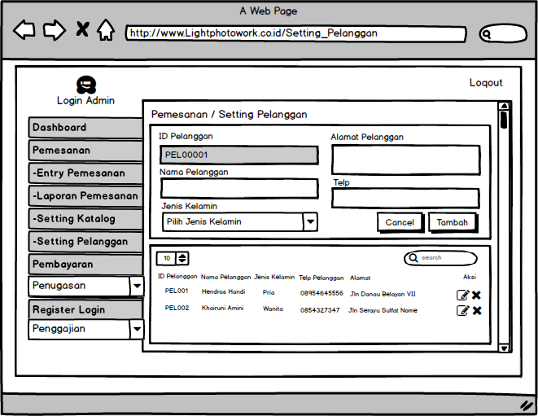

Gambar 3. 22 Tampilan Admin Setting Pelanggan
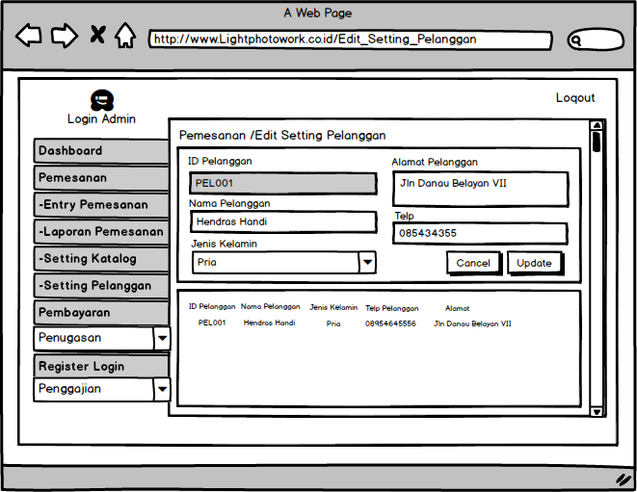

Gambar 3. 23 Tampilan Admin Edit Setting Pelanggan

3.4.2.7 Tampilan Pembayaran
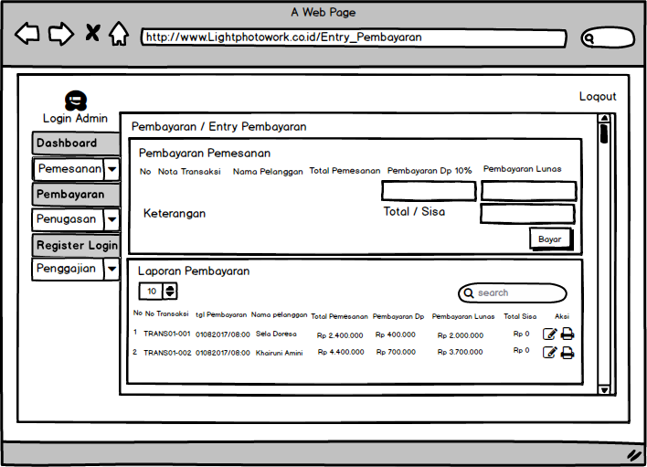

Gambar 3. 24 Tampilan Admin Entry Pembayaran
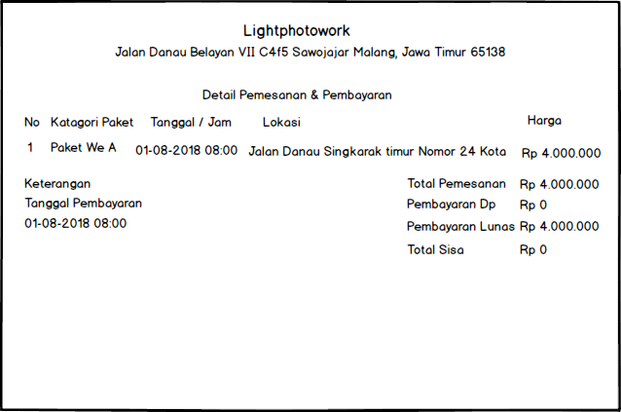

Gambar 3. 25 Tampilan Admin Cetak Pembayaran
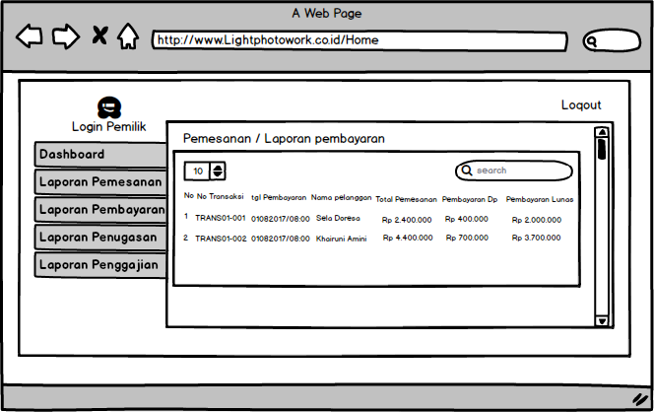

Gambar 3. 26 Tampilan Pemilik Laporan Pembayaran

3.4.2.8 Tampilan Penugasan
- Admin
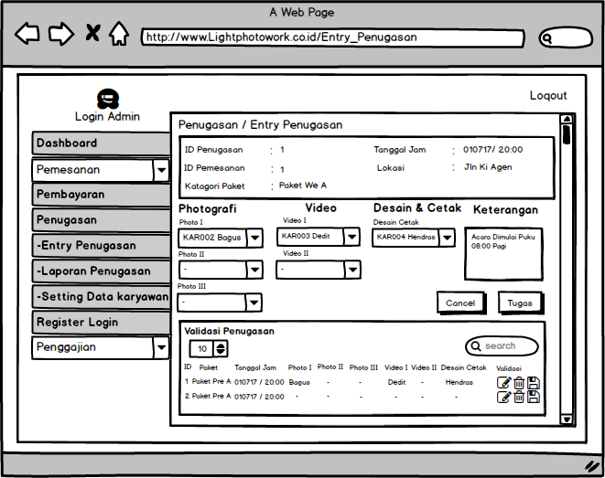

Gambar 3. 27 Tampilan Admin Entry Penugasan

- Karyawan
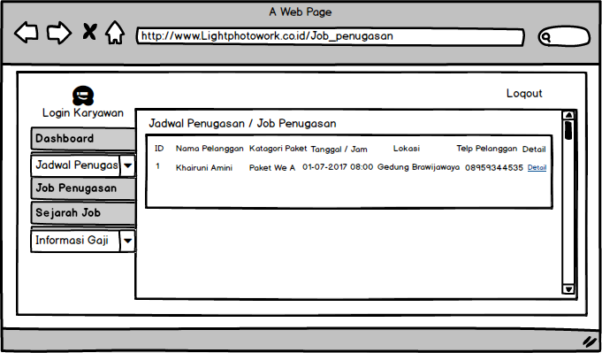

Gambar 3. 28 Tampilan Karyawan Job Penugasan

3.4.2.9 Tampilan Laporan Penugasan
- Admin
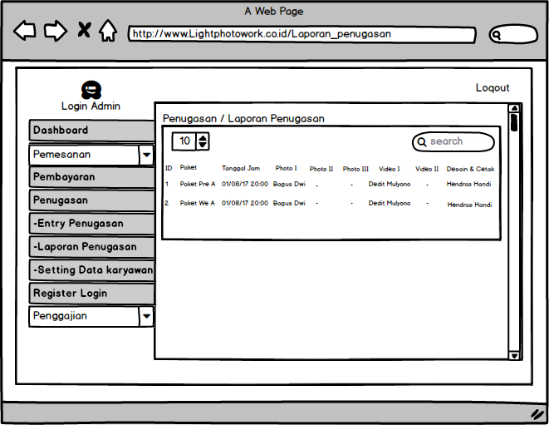

Gambar 3. 29 Tampilan Admin Laporan Penugasan

- Pemilik
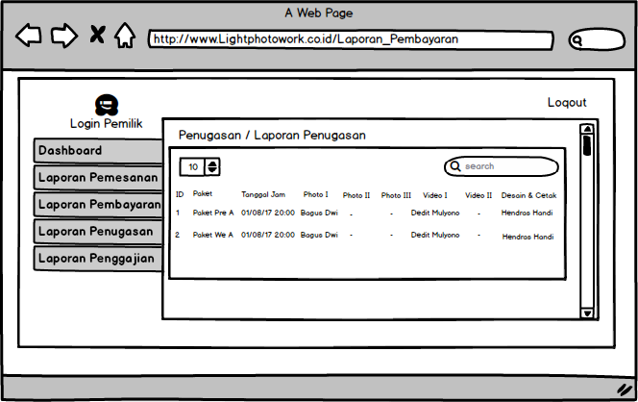

Gambar 3. 30 Tampilan Pemilik Laporan Penugasan
- Karyawan
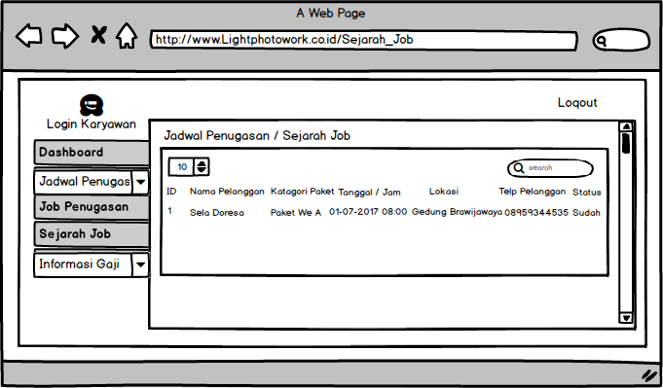

Gambar 3. 31 Tampilan Karyawan Sejarah Job

3.4.2.10 Tampilan Setting Karyawan
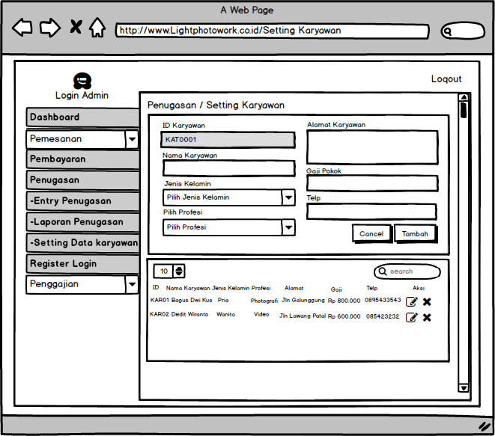

Gambar 3. 32 Tampilan Admin Setting Karyawan
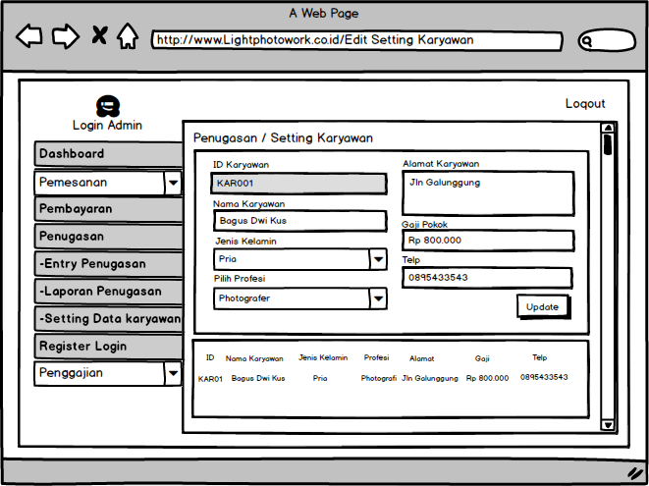

Gambar 3. 33 Tampilan Admin Edit Setting Karyawan

3.4.2.11 Tampilan Register Login
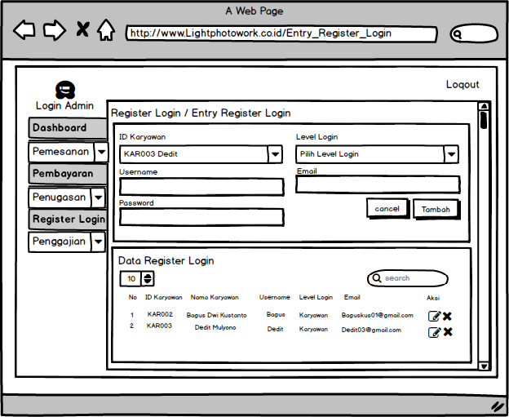

Gambar 3. 34 Tampilan Admin Entry Register Login
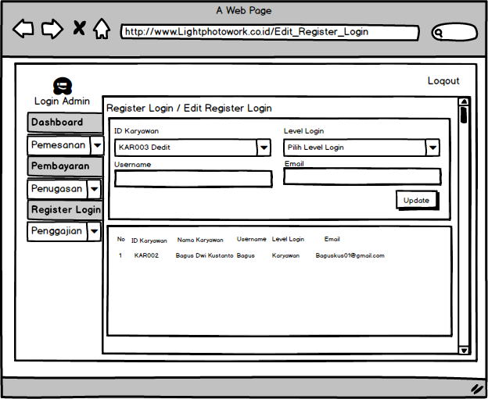

Gambar 3. 35 Tampilan Admin Edit Register Login

3.4.2.12 Tampilan Penggajian
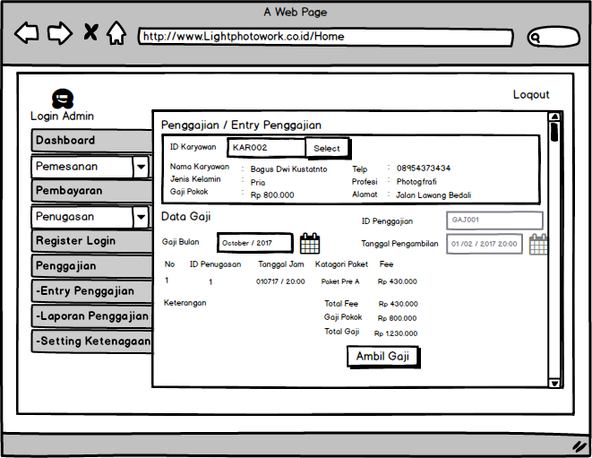

Gambar 3. 36 Tampilan Admin Entry Penggajian

3.4.2.13 Tampilan Laporan Penggajian
1. Admin
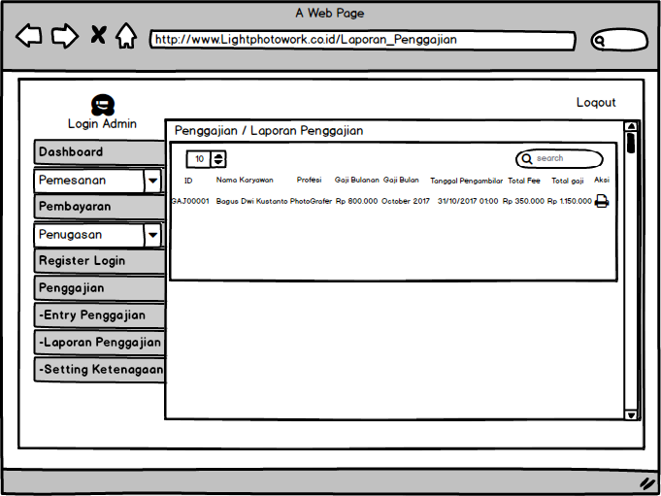

Gambar 3. 37 Tampilan Admin Laporan Penggajian

2. Pemilik
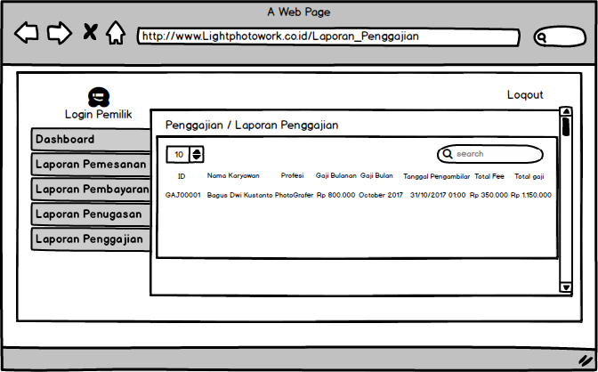

Gambar 3. 38 Tampilan Pemilik Laporan Penggajian
3. Karyawan

Gambar 3. 39 Tampilan Karyawan Sejarah Gaji

3.4.2.14 Tampilan Setting Ketenagaan
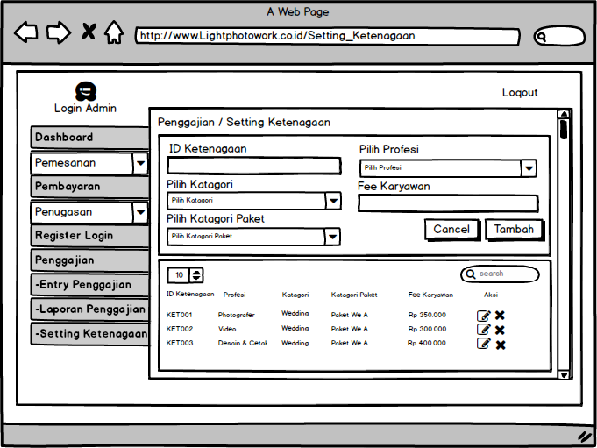

Gambar 3. 40 Tampilan Admin Setting Ketenagaan
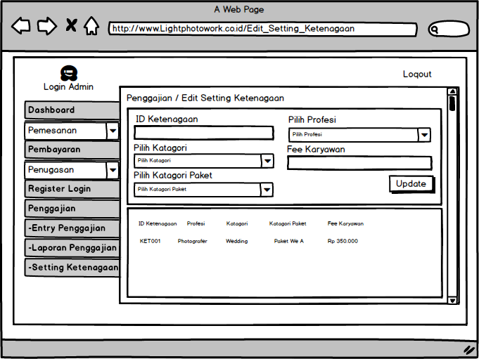

Gambar 3. 41 Tampilan Admin Edit Setting Ketenagaan

3.5. Flowchart

3.5.1 Flowchart Sistem Entry Pemesanan
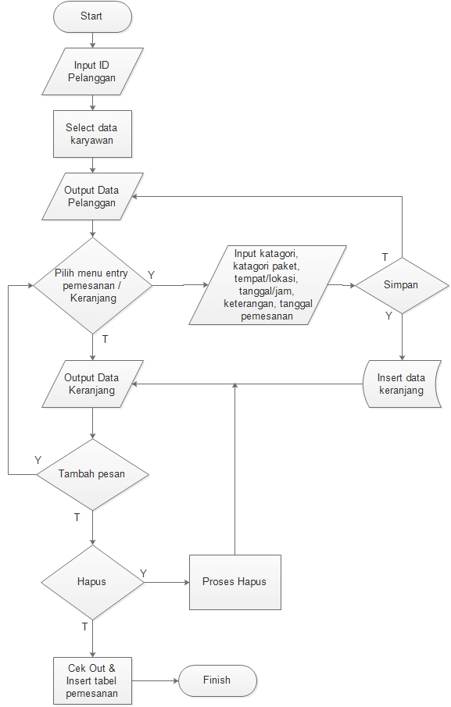

Gambar 3. 42 Flowchart Sistem Entry Pemesanan

3.5.2 Flowchart Sistem Laporan Pemesanan
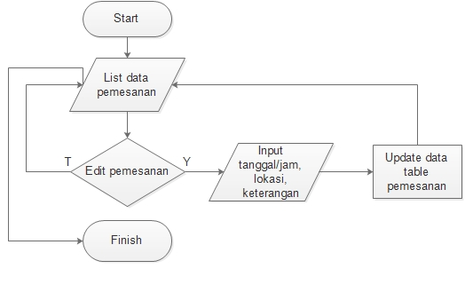

Gambar 3. 43 Flowchart Sistem Laporan Pemesanan

3.5.3 Flowchart Sistem Setting Katalog
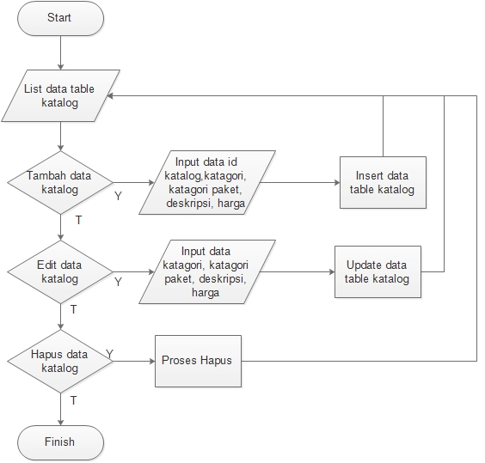

Gambar 3. 44 Flowchart Sistem Setting Katalog

3.5.4 Flowchart Sistem Setting Pelanggan
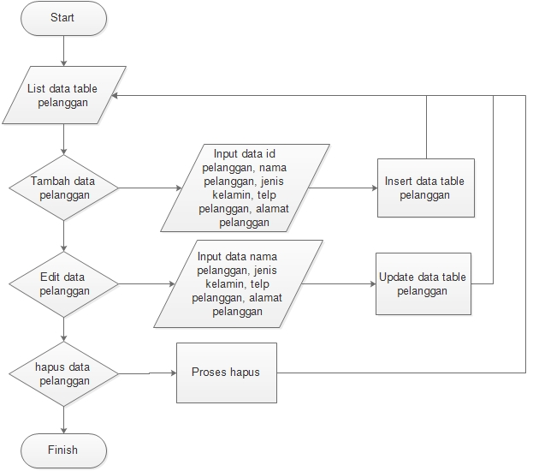

Gambar 3. 45 Flowchart Sistem Setting Pelanggan

3.5.5 Flowchart Sistem Entry Pembayaran
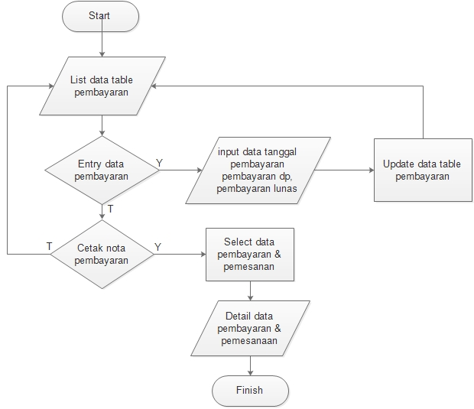

Gambar 3. 46 Flowchart Sistem Entry Pembayaran

3.5.6 Flowchart Sistem Entry Penugasan
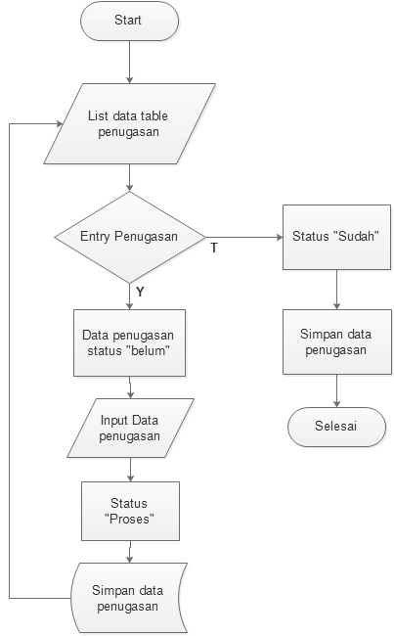

Gambar 3. 47 Flowchart Sistem Entry Penugasan

3.5.7 Flowchart Sistem Laporan Penugasan
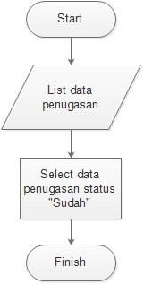

Gambar 3. 48 Flowchart Admin Sistem Laporan Penugasan

3.5.8 Flowchart Sistem Setting Karyawan
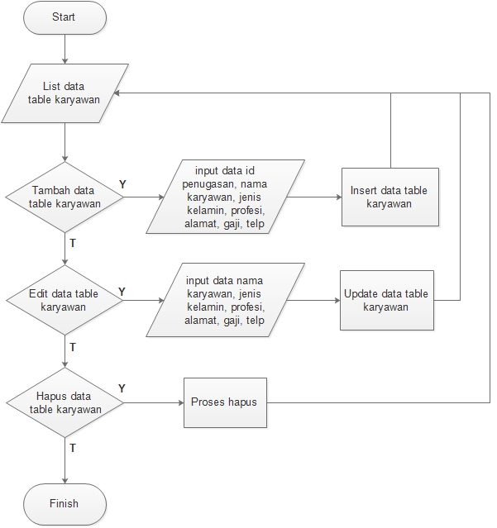

Gambar 3. 49 Flowchart Admin Sistem Setting Karyawan

3.5.9 Flowchart Sistem Register Login
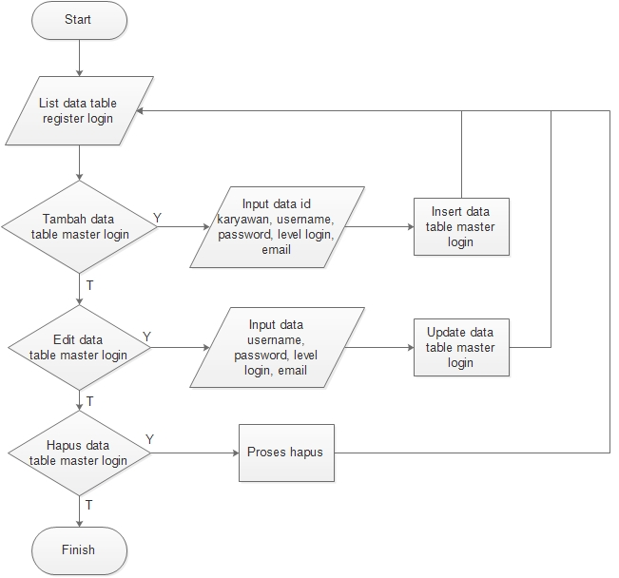

Gambar 3. 50 Flowchart Admin Sistem Register Login

3.5.10 Flowchart Sistem Entry Penggajian
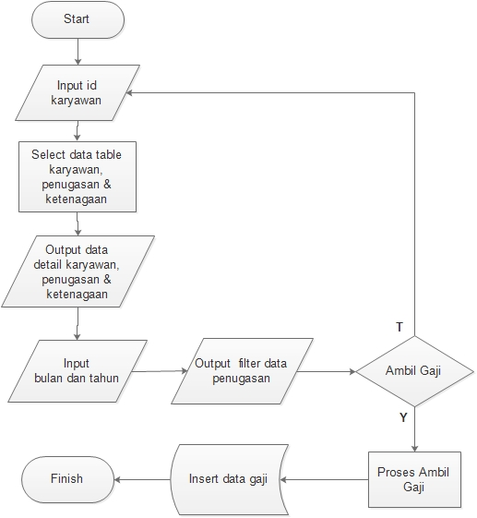

Gambar 3. 51 Flowchart Sistem Entry Penggajian

3.5.11 Flowchart Sistem Laporan Penggajian
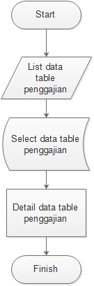

Gambar 3. 52 Flowchart Admin Sistem Laporan Penggajian

3.5.12 Flowchart Sistem Setting Ketenagaan
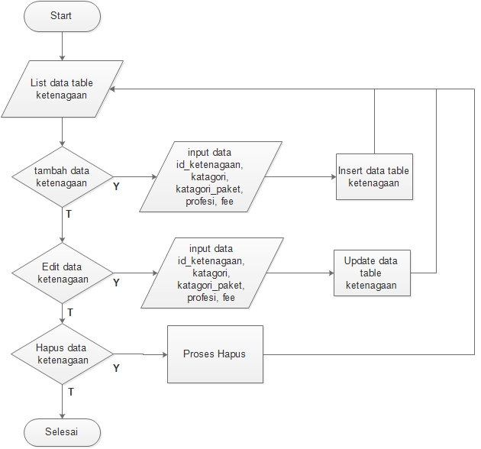

Gambar 3. 53 Flowchart Sistem Setting Ketenagaan

